Kính thưa quí bạn
Hôm nay xin gởi các bạn chuyện đời thường
1. Một nhà báo viết bài: Tôi là một người hâm mộ Apple, nhưng hiện giờ tôi sẽ không dùng iPhone nếu bạn tặng nó cho tôi miễn phí. Chỉ là ý riêng của tác giả. Các bạn đọc chớ phiền lòng. Cũng y như các bạn đang chạy xe Tesla.
2. Xếp hạng: Những quốc gia nơi người dân sống lâu nhất (năm 2025)
3. Góc đố vui và lời giải. Về bằng phát minh toán học (khác bằng sáng chế ra sao).
HCD 24-May-2025
Nếu các bạn không thấy hình chỉ thấy cái khung trống không hình, thì nên dọc Microsoft Word attached.
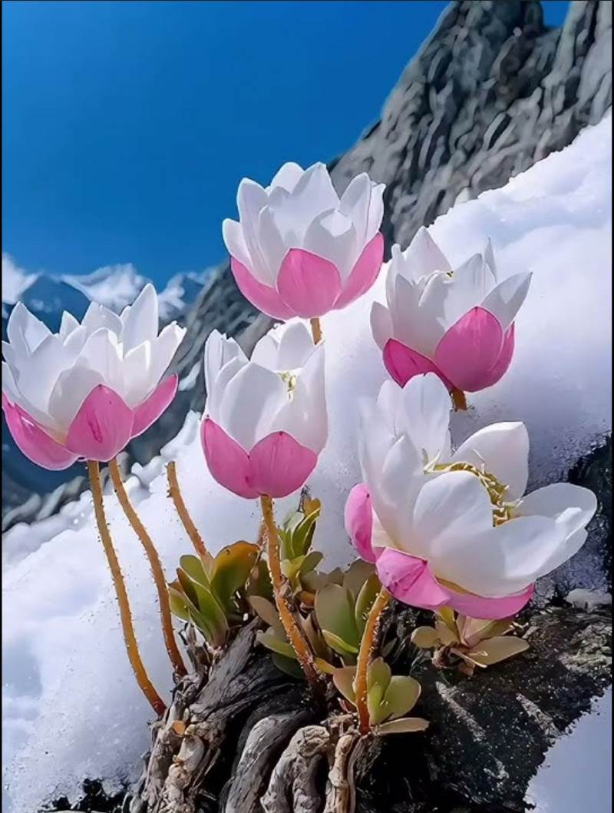
-----===<o0o>===-----
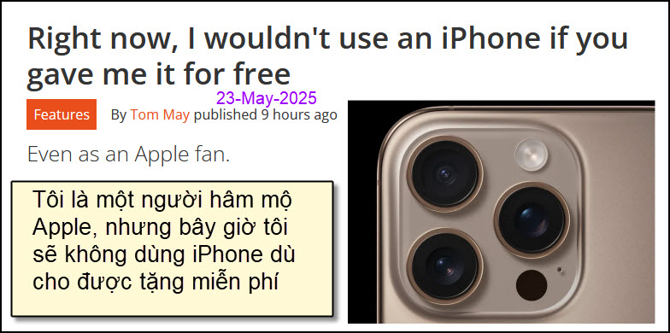
Nguồn tin và chi tiết: https://www.creativebloq.com/tech/phones-tablets/right-now-i-wouldnt-use-an-iphone-if-you-gave-me-it-for-free?utm_source=flipboard&utm_content=topic/design
HCD tóm tắt bản tin:
Tôi là một người hâm mộ Apple, nhưng hiện giờ tôi sẽ không dùng iPhone nếu bạn tặng nó cho tôi miễn phí
iPhone là một phép màu kỹ thuật, nhưng điều đó không có nghĩa là tôi muốn dùng nó.
Tôi yêu Apple . Tôi đã dùng máy Mac trong suốt thời gian qua, kể từ khi tôi lần đầu tiên bước vào văn phòng của tạp chí Face và Arena vào đầu những năm 1990, và chứng kiến những người hùng thiết kế của Apple đã cách mạng hóa ngành này. Và mặc dù đôi khi tôi đã rất thích Chromebook và máy tính xách tay Windows, nhưng hiện nay chiếc MacBook Air M1 đáng tin cậy của tôi gần như gắn chặt vào tôi. Nó bóng bẩy, đáng tin cậy và biến quy trình làm việc sáng tạo của tôi trở thành một giấc mơ tuyệt vời.
Nhưng khi nói đến điện thoại thông minh… Chà, bạn không thể trả tiền cho tôi để tôi đổi cell phone Android lấy cái iPhone. cả khi bạn cho không tôi chiếc iPhone tốt nhất để chụp ảnh – thí dụ chiếc Pro Max mới nhất với đầy đủ các tính năng, và lớp vỏ bằng titan tuyệt đẹp.
Bạn kêu lên: "Tại sao?" "iPhone hoạt động bình thường mà!"
Vâng, ấm đun nước của tôi cũng vậy; nhưng tôi mong đợi nhiều hơn một chút từ thứ mà tôi dành nửa cuộc đời để nhìn chằm chằm vào nó.

Tôi sẽ nói to`m tắt là Android cung cấp cho tôi nhiều quyền tự do hơn. Nhiều quyền kiểm soát hơn. Và ngày nay, nhiều cải tiến thực tế hơn nữa. (HCD: tôi thường khi nói chuyện với bằng hữu lý do nầy, giống như tác giả nhà báo. Apple và Sony ngày trước giới hạn gò bó người dùng sản phẩm của họ. Có một thời Sony sáng chói, giờ đây Sony đã hơi mờ nhạt, Apple đang đi theo vết mòn của Sony)
Trong khi Apple đang bận rộn thực hiện các nâng cấp nhỏ về camera và tranh luận liệu “cổng sạc” có nên gia nhập cùng thế giới USB-C hay không, thì các nhà sản xuất Android đã và đang mở rộng ranh giới với màn hình có thể gập lại , chế độ máy tính để bàn và các tính năng AI khiến Siri (của Apple) trông giống như một đứa trẻ ngốc nghếch.
Và đó chỉ là Samsung và Google Pixel . Nhìn xa hơn, và có rất nhiều nhãn hiệu khác đang làm những điều đáng kinh ngạc với Android. Ví dụ, gần đây, tôi đã đánh giá 8849 Tank 3 Pro. Nó không chỉ chắc chắn và chống nước, mà còn có pin 23.800 mAh, vì vậy nó có thể dùng được trong một tuần (theo nghĩa đen) và bạn có thể dùng nó như một bộ sạc dự phòng nếu cần (HCD: dùng battery của nó để charge các máy cầm tay khác, như là một power bank). Thêm vào đó, nó đi kèm với một máy chiếu laser đầy đủ. Tôi đã dùng nó vào đêm hôm trước để xem Cuộc thi Ca khúc Eurovision ở độ cao 2m. Đó là điều mà bạn sẽ không bao giờ có được ở một chiếc iPhone cũ kỹ, nhàm chán. (HCD: Cái cell phone nầy chiếu hình video lân màn ảnh 2 mét, như là một máy chiếu bóng). Tank 3 Pro có giá chỉ bằng một phần nhỏ giá của iPhone 16 Pro, nhưng tôi sẽ không đổi nó lấy bất cứ thứ gì trên thế giới
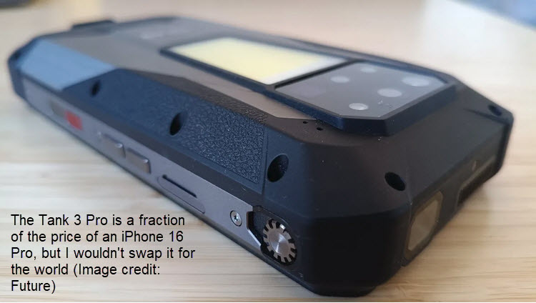
Nói một cách thực tế hơn, khả năng “quản lý thông báo” của Android vượt trội hơn hẳn… dịch không được (More prosaically, Android's notification management is leagues ahead, with fine-grained control over what disturbs my creative flow). Các tùy chọn tùy chỉnh không chỉ có nghĩa là tôi có màn hình chính trông không giống hệt 50 triệu cell phone khác: chúng có nghĩa là tôi có thể “set” màn ảnh để thực sự phù hợp với nhu cầu của mình. Khái niệm mới lạ, thế đấy.

“Quản lý” folder?.
Hãy thử di chuyển folder file giữa các ứng dụng trên iPhone thử coi. Và đừng để tôi nói về sự chuyên quyền của cách xây tường bao quanh của Apple đối với các Apps. Đúng, kiểm soát chất lượng tốt hơn, nhưng phải trả giá như thế nào? Tự do tải xuống bất kỳ Apps thử nghiệm kỳ lạ nào mà tôi thích? Không được
(HCD: Hệ Android cho phép copy files folders tự do, cho phép download và install Apps “lạ” từ Internet, cho phép download bất cứ thứ gì trong Internet)
Vấn đề là thế này: Ngay cả khi tôi rất thích iPhone, tôi vẫn cẩn thận không để mình bị "kẹt" trong hệ sinh thái của Apple. Bởi vì hiện tại Apple đang gặp một số thách thức thực sự nghiêm trọng — đến mức có thể ảnh hưởng đến sự tồn tại lâu dài. Điều này có thể khiến việc gắn bó với iOS trở nên rất tốn kém trong vài năm tới. (HCD: Tác giả nói rồi đây Apple sẽ suy tàn, mua nhiều máy móc của Apple quá sẽ vất đi buộc phải sang hệ khác, dưới đây tác giả giải thích chuyện nầy)

Ví dụ, phán quyết gần đây của tòa án chống lại cách Apple điều hành App Store thực sự là một cú sốc lớn. Thẩm phán Gonzalez Rogers về cơ bản đã làm lung lay quyền kiểm soát của Apple đối với nguồn thu lớn nhất của họ. Từ lâu, doanh thu từ dịch vụ đã là “con gà đẻ trứng vàng” của Apple, nhất là khi doanh số bán máy móc bắt đầu chững lại. Nếu khoản tiền lời 30% đó bị mất đi, tài chính của Apple sẽ ra sao? Rõ ràng là sẽ rơi vào tình thế rất khó khăn.

Chưa hết, còn vấn đề thuế quan. Dù các công ty công nghệ đều phải đối mặt với chuyện này, Apple lại đặc biệt dễ bị ảnh hưởng. Không giống như Meta, Microsoft hay Google —nguồn thu chính của Apple vẫn là các máy móc vật lý được sản xuất ở nước ngoài. Dù họ đang cố gắng nhanh chóng chuyển sản xuất sang Ấn Độ và Việt Nam, Apple vẫn đang phải đương đầu với khoản thiệt hại lên tới 900 triệu bảng chỉ trong quý 3 do thuế quan.

Ngay cả khi yêu thích iPhone, tôi vẫn “cảnh giác” với việc bị mắc kẹt trong hệ sinh thái của nó. Bởi vì Apple đang phải đối mặt với một số thách thức thực sự mang tính sống còn,
iPhone đã là điện thoại thông minh phổ thông đắt nhất trên thị trường, nhưng những áp lực bên ngoài này có thể đẩy chúng vào lãnh địa thực sự vô lý. Vì vậy, ngay cả khi bạn tặng tôi một chiếc iPhone miễn phí, tôi vẫn sẽ lịch sự từ chối, vì chi phí thực sự không phải là bản thân thiết bị: đó là cam kết hệ sinh thái. Và ngay bây giờ, đó là một canh bạc mà tôi không muốn tham gia.
HCD: Tôi biết, tôi biết có rất nhiều bằng hữu đang xài iPhone, và có khi từ lúc khởi đầu của smart phone đến hôm nay. Tôi để chữ màu den từ đây.
Ý kiến của tác giả bài viết trên cũng chỉ là một ý kiến, chưa chắc nhiều nhà chuyên môn khác đồng ý.
Từ lâu tôi thấy iOS (iPhone, iPad, iPod...) có hai khuyết điểm
1. Giới hạn chân tay người dùng về copy files về chuyện move files, về download mọi thứ từ Internet, về install Apps “lạ”
2. Có những “khả năng” (có những thứ) mà Android làm được iOS không làm được.

-----===<o0o>===-----
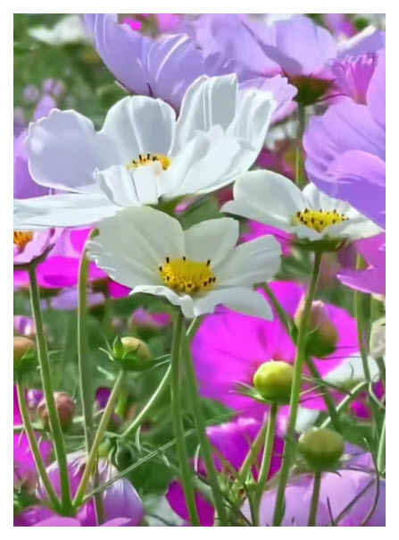
Xếp hạng: Những quốc gia nơi người dân sống lâu nhất (năm 2025)
Quốc gia Monaco có tuổi thọ trung bình cao nhất thế giới. Một em bé sinh ra ở nước này vào năm 2025 có thể sống đến 87 tuổi.
(so với Mỹ 80, Trung Quốc 78, Việt Nam 75)
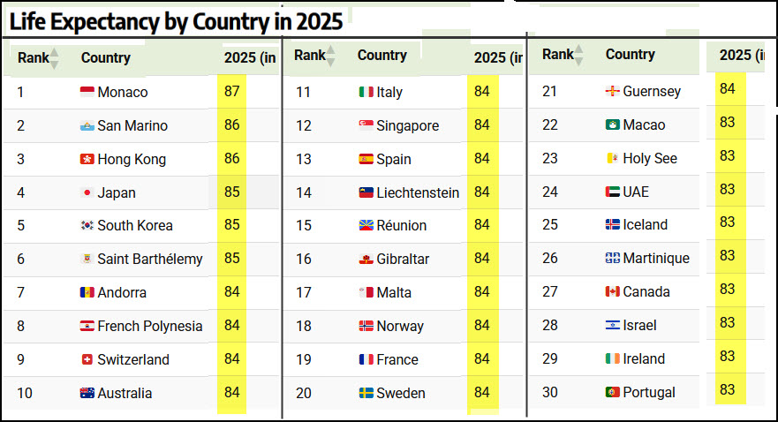
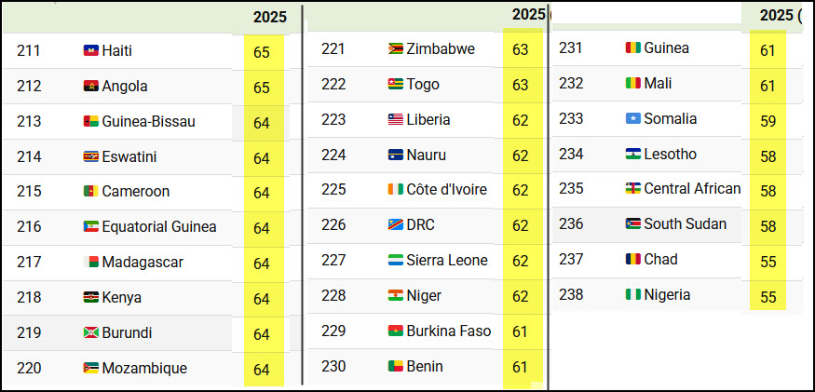

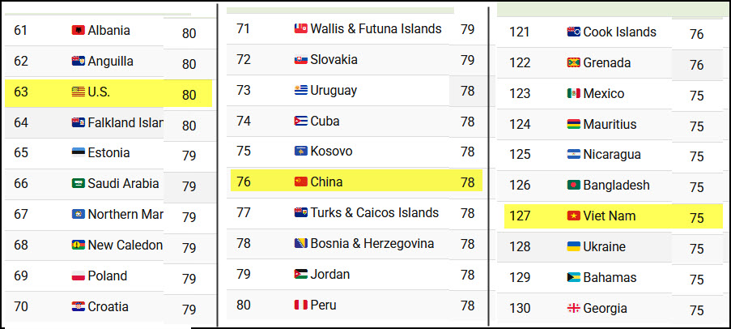
Nguồn tin và chi tiết: https://www.visualcapitalist.com/mapped-life-expectancy-by-country-in-2025/?utm_source=flipboard&utm_content=other

-----===<o0o>===-----
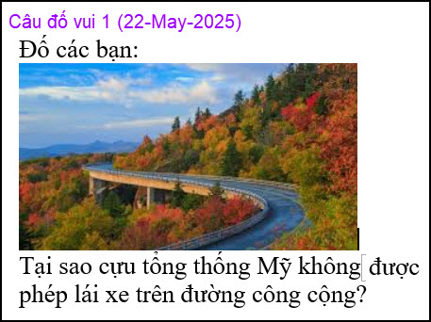
From: Tran Viet Long <tranvietlong @ anymail .com>
Sent: Thursday, May 22, 2025 1:33 CH
To: huy017 @ anymail .com
Subject: Re: Theo Dai Hoc Harvard, 17 cach giam dot qui, chong lao hoa, goc do vui

Vì Đạo luật Tổng thống, President Act of 1958, không cho phép cựu Tổng thống Hoa Kỳ tự lái xe trên đường công cộng (trên đất tư nhân thì được), tự đi một mình (alone) nơi công cộng, tự nhận thư, mở thư bởi lý do an toàn của Tổng thống và an ninh của đất nước. Cựu Tổng thống đã trải qua một thời gian từ 4 đến 8 năm nắm giữ các tài liệu kinh tế, quân sự quan trọng của quốc gia và thế giới nên bản thân Tổng thống là một kho tài liệu mật và quý. Bảo vệ Tổng thống tức là bảo vệ kho tài liệu sống quan trọng đó. Cựu Tổng thống cũng không được đi ra ngoài phạm vi cư trú một mình để hòa vào xã hội ở những nơi công cộng mà luôn luôn phải được nhân viên bảo vệ yếu nhân bảo vệ (công khai và kín đáo). Ví dụ Tổng thống góa vợ (widower president) mà hẹn hò với bạn gái thì secret service agents (staff) phải kiểm tra phòng (room) của khách sạn trước khi “cho phép” cựu Tổng thống vào. Tất nhiên, secret agents vẫn canh phòng bên ngoài.
Làm Tổng thống không được tự do như một private citizen nên Giáo sư Huỳnh Chiếu Đẳng không chịu nhận nhiệm vụ Tổng thống là vì thế.
HCD: Cám ơn anh Trần Việt Long.
Làm Tổng Thống mất tự do quá, làm thường dân hay hơn.
-----===<o0o>===-----
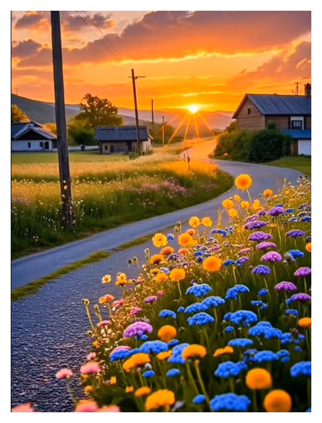
From: Hoai Vu <hoai.hvu @ anymail .com>
Sent: Friday, May 23, 2025 7:33 SA
To: HCD G. <huy017 @ anymail .com>; vinh.trang @ anymail .com
Subject: Đố vui trên QVD có những bài toán có áp dụng thực tế

Kính thưa anh Đẳng và anh Tráng,

Mục đố vui trên QVĐ mới nhìn qua thì tưởng là chuyện giải trí nhưng trên thực tế thì có những ứng dụng rất quan trọng trong kỹ thuật. Chắc quý anh còn nhớ hồi cuối năm 2023 hoặc đầu năm 2024, em có gửi câu đố (khá dễ) dưới đây lên QVĐ. Dạo đó một số người có đưa ra lời giải rất đúng.
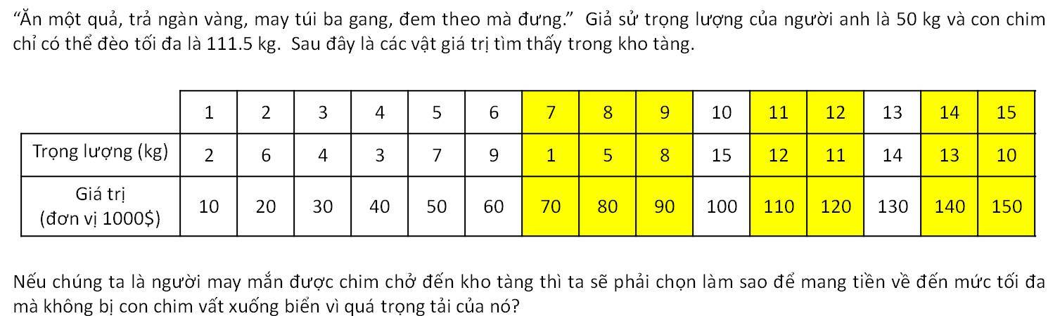

Em đưa ra câu đố không phải là không có lý do. Dạo đó em đang làm việc trong sở, cần phải giải một bài toán tương tự như trên, nhưng khó hơn rất nhiều, liên quan đến các hệ thống viễn thông. Các hệ thống viễn thông có rất nhiều subscribers. Mỗi khi họ ào ào đòi "gọi" nhau mà hệ thống không có đủ khả năng cung ứng cho nhu cầu đó thì phải chọn ra một tập hợp con của các subscribers mà phục vụ. Cách chọn lựa đó cũng giống như câu đố bên trên, nhưng rất khó ở chỗ khi phải chọn ra vài chục ngàn trong mấy trăm ngàn người thì những phép tính hiện hữu cũng phải chạy cả ngày trên những máy tính thật tốt mới giải ra. Nếu hệ thống viễn thông muốn giải bài toán thật nhanh thì phải giải theo một phương pháp mới. Giải theo kiểu tài tử "nghề dạy nghề" không ăn thua gì hết. Thường thì sau khi nghiên cứu ra cái gì hay thì người ta viết bài đăng trên các tạp chí khoa học, nhưng nếu làm trong kỹ nghệ mà có cái nghiên cứu nào có áp dụng thực tế thì người ta nộp đơn ở US Patent and Trademark Office (USPTO) và các cơ quan tương tự ở Âu Châu và các quốc gia khác để xin bằng phát minh. Sau khi có bằng phát minh rồi thì muốn viết bài đăng trên các tạp chí khoa học cũng vẫn được.

Sau khi đã nộp đơn xin bằng phát minh thì em đơn giản hóa bài toán thành một câu đố trên gửi lên QVĐ cho mọi người giải trí. Mới cách đây gần một tháng thì luật sư của hãng báo cho em biết USPTO đã chấp nhận cấp bằng sáng chế. Bây giờ em đang bận viết một bài về vấn đề này để gửi đi xin đăng trên một tạp chí khoa học. Bằng sáng chế có thể được tìm thấy ở link này https://patents.google.com/patent/US12294520B1/en

Nếu chúng ta để ý kỹ thì thấy loại toán trên có liên quan đến bài toán trăm con trâu trăm bó cỏ và nhiều loại toán tiêu khiển khác. Trong vài ngày tới em sẽ gửi quý anh một bài viết bằng tiếng Việt, khá công phu, để nói về liên hệ giữa các bài toán cổ điển (như trăm trâu trăm cỏ, Hàn Tín điểm binh, "ăn một quả trả ngàn vàng," ...) và một loại toán mà người ta gọi là "integer programming." Loại toán này hiện thời vẫn còn là một đề tài nghiên cứu sôi động trong các đại học và ngoài kỹ nghệ.

Tóm lại thì có những cái mình tưởng là giải trí nhưng thực sự lại có áp dụng rất quan trọng. Cái khác biệt giữa người học toán và người học kỹ thuật nằm ở đó. Các toán học gia trông thấy một bài toán hay thì lập tức tìm cách giải, nhưng các kỹ sư thì hỏi "Có áp dụng vào cái gì kiếm ăn được không?" Nếu có thì mình làm, không có thì cứ để đó cho đến khi có áp dụng thực tế rồi mình sẽ tính. Còn những người chỉ muốn giải trí thì làm sao ra đáp số thì thôi, có "efficient" hay không thì không cần thiết.

Trên bằng phát minh có tên ba tác giả đều là họ Vũ, tên em đứng đầu, hai người sau là con trai và con gái em, ba bố con làm cùng hãng. Vì tránh "nepotism" nên hãng không cho em làm xếp đứa nào hết. Riêng trong việc nghiên cứu này thì vì các cháu có chút kinh nghiệm với loại toán này nên họ giao cho em cai quản tụi nó trong vài tháng. Em thì vui vì thường có dịp mấy bố con họp trong văn phòng để thảo luận, còn tụi nhỏ thì sợ mất vía. Từ lúc tụi nó còn nhỏ (từ lớp đệ tứ trở lên cho đến khi học xong đại học) thì em vẫn dạy kèm tụi nó học gần như hàng ngày, mà lúc dạy con thì em rất khó tính nên tụi nó sợ. Bây giờ đi làm lại đụng bố, tụi nó phàn nàn quá! Khi xong việc rồi thì đứa nào đứa nấy hân hoan ra mặt vì khỏi bị bố "quản thúc" như hồi còn đi học nữa.

Kính quý anh,
Hoài

HCD: Cám ơn anh Hoài. Thường những phát minh trong các company, các trường Đại Học ... mà có thể áp dụng sinh ra tiền thì người ta giữ kỷ lắm. Chỉ khi nào đã cầu chứng có bằng phát minh xong, thì mới công bố trên các tạp chí chuyên môn. Tôi để chữ màu den từ đây.
Trung Cộng không cần tốn công, dùng hacker chôm công trình nghiên cứu của thế giới.
Cell phone hiện thế giới đang xài (smart phone) do Apple phát minh về hình dáng và nội dung, thế mà giờ đây Apple có vẻ thua Trung Cộng và Đại Hàn. (Các bạn đọc bài báo bên trên)
Xe điện do Tesla dẫn đầu, đi trước thế giớ khá xa, giờ đây lại có vẻ thua xe điện Trung Cộng, Đại Hàn, Đức ... hoặc về giá rẻ hoặc về kỷ thuật.
Tesla thua xe điện Trung Cộng về battery về trang bị bên trong và bên ngoài, thua Waymo (của công ty Alphabet, Google) về lái tự động khá xa (chắc là nhiều năm)
....
( trích - >)
Sau khi đã nộp đơn xin bằng phát minh thì em đơn giản hóa bài toán thành một câu đố trên gửi lên QVĐ cho mọi người giải trí. Mới cách đây gần một tháng thì luật sư của hãng báo cho em biết USPTO đã chấp nhận cấp bằng sáng chế. Bây giờ em đang bận viết một bài về vấn đề này để gửi đi xin đăng trên một tạp chí khoa học. Bằng sáng chế có thể được tìm thấy ở link này https://patents.google.com/patent/US12294520B1/en
....
Trên bằng phát minh có tên ba tác giả đều là họ Vũ, tên em đứng đầu, hai người sau là con trai và con gái em, ba bố con làm cùng hãng
(< - hết trích)
Chúc mừng Anh Hoài và hai cháu. Vậy mà anh kín tiếng quá. Tôi quen anh từ rất lâu đâu mà đâu có biết anh là Võ Sư....do tình cờ mới biết... Giờ đây lại được biết thêm anh và hai cháu có bằng phát minh về toán học.
Tôi được biết theo quy định của hầu hết các quốc gia, bao gồm Việt Nam và Hoa Kỳ, các định lý, công thức hay phương pháp thuần túy về toán học không đủ điều kiện để được cấp bằng sáng chế. Bằng sáng chế thường được cấp cho các phát minh mang tính ứng dụng kỹ thuật cụ thể, như phần mềm, thuật toán trong hệ thống máy tính, hoặc thiết bị công nghệ.
Các nhà toán học này thường phát triển các ứng dụng toán học trong các lĩnh vực như trí tuệ nhân tạo, an ninh mạng, xử lý tín hiệu, và công nghệ không gian như những đóng góp của họ đã có ảnh hưởng sâu rộng trong các ngành công nghiệp và nghiên cứu khoa học.
......
Thường những phát minh trong các company các trường Đại Học ... mà có thể áp dụng sinh ra tiền thì người ta dấu kỷ lắm. Chỉ khi nào cầu chứng và có bằng phát minh xong thì mới công bố trên các tạp chí chuyên môn.
-----===<o0o>===-----

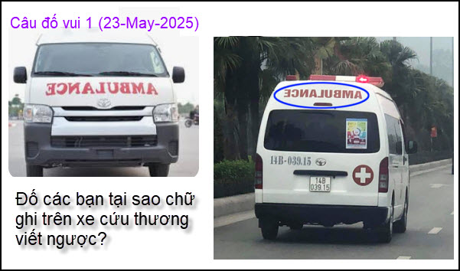

Câu đố ăn khế trả vàng của anh Hoài là câu thứ hai

